PRESSINFORMATION

Ulm, 28. Mai 2010

20 Prozent plus: „Profile 2010“ sorgt für noch mehr Überblick im regionalen Arbeitsmarkt
IHK und Agentur für Arbeit nutzen Arbeitsmarktkompendium für Beratung

Mit „Profile 2010 – Die Arbeitgeber der Region im Portrait“ erscheint Anfang Juli die zweite Ausgabe des erfolgreichen Arbeitsmarktkompendiums für den Großraum Ulm/Neu-Ulm. In der ersten Ausgabe 2009 stellten sich bereits 100 Unternehmen der Region vor – von Göppingen bis Günzburg/Burgau und Heidenheim bis Biberach. Das Handbuch positionierte sich auf Anhieb als wertvoller Begleiter für alle am Arbeitsmarkt Aktiven und avancierte zum Branchenführer der Region. Auch die IHK und die Bundesagentur für Arbeit nutzten es für die Beratung ihrer Kunden. „‚Profile’ ist eine wertvolle Ergänzung in unserer Beratungsarbeit“, so Christine Landskron, Geschäftsführerin operativ der Agentur für Arbeit, Ulm. „Jugendliche, die einen Ausbildungsplatz suchen und Erwachsene, die vor einer Erst- oder Neuorientierung stehen, finden durch die zuverlässige Sachinformation in der Publikation ausschlaggebende Entscheidungshilfen und Impulse. Auch für Arbeitnehmer, die sich bewusst für den Standort Ulm als neuen Lebens- und Arbeitsraum entscheiden, ist das Handbuch mit seinen detaillierten und strukturierten Fakten über unsere Wirtschaftsregion eine hervorragende Informationsquelle.“ Die Initiatoren des Projekts rechnen für 2010 daher mit einem deutlichen Teilnehmerzuwachs von mindestens 20 Prozent. Ab 1. Juli ist die Publikation kostenfrei im regionalen Buchhandel und beim KSM-Verlag erhältlich. Interessierte Firmen haben noch bis 4. Juni die Möglichkeit, sich für „Profile 2010“ anzumelden.

Das Portfolio an Arbeitgebern, die sich im Handbuch vorstellen, ist wieder bunt gemischt – vom Familienbetrieb bis hin zum internationalen Großunternehmen. Kern des Konzepts bleibt weiterhin, diese mit ihren arbeitsspezifischen Besonderheiten zu präsentieren. Alphabetisch und nach Branchen sortiert liefert „Profile 2010“ alles, was Arbeitnehmer an potenziellen Arbeitgebern interessiert – von Teilzeit- oder Homeoffice-Angeboten bis hin zu Ausbildung und Unternehmenskultur. Auch Informationen über häufig gesuchte Berufe sowie Qualifikationen für Fach- und Führungskräfte findet man im Handbuch. Darüber hinaus können sich die Leser darin alles Wissenswerte zur Region als Lebensraum informieren, von Betreuungsangeboten für Kinder, über Freizeitmöglichkeiten bis hin zu Krankenhäusern und medizinischen Kompetenzzentren.

Unterstützt wird das Projekt wieder von der Innovationsregion Ulm. Mit 75 Städten und Gemeinden ist sie eine der wirtschaftlich erfolgreichsten in Deutschland und gilt als eine der Drehscheiben im Süden. „Das Handbuch passt hervorragend zu unseren Marketingaktivitäten. Sie sind auf die wichtigste Frage für die Zukunft unserer Region fokussiert, nämlich die Gewinnung von Fach- und Führungskräften“, erläutert Otto Sälzle, geschäftsführender Vorstand der Innovationsregion Ulm und Hauptgeschäftsführer der IHK Ulm.

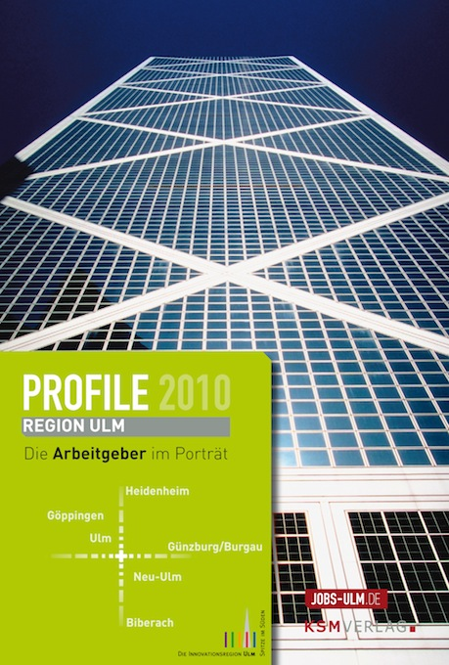
Das neue Arbeitsmarktkompendium „Profile 2010“

Das Bild steht unter www.press-n-relations.de im Anschluss an den dort veröffentlichten Text zum Download bereit.

Weitere Informationen:  Profile GbR Marold Palm Gehlert – Ingrid Marold  Schaffnerstr. 5 – D-89073 Ulm  Tel.: +49 731 931 606 0 – Fax: +49 731 931 606 6  marold@marold.de | Presse- und Öffentlichkeitsarbeit:  Press'n’Relations GmbH – Andrea Wagner  Magirusstr. 33 – D-89077 Ulm  Tel.: +49 731 96287-18 – Fax: +49 731 96287-97  aw@press-n-relations.de – www.press-n-relations.de

Die Profile GbR ist ein Gemeinschaftsprojekt des KSM-Verlags und der Personal- und Arbeitsmarktexperten Ingrid Marold und Ulrich Guntram Palm. Die beiden engagieren sich seit 15 Jahren in Sachen Personalberatung, Recruiting und Stellenvermittung für den Großraum Ulm. Als Profile GbR wollen sie gemeinsam mit dem KSM Verlag Arbeitgebern die Möglichkeit geben, sich umfassend zu präsentieren, so dass Arbeitgeber einen strukturierten und umfassenden Überblick über die Möglichkeiten in ihrer Region haben.

